Министерство науки и высшего образования Российской Федерации

Федеральное государственное бюджетное образовательное учреждение высшего образования

Уфимский университет науки и технологий

Институт информатики, математики и робототехники

Кафедра вычислительной математики и кибернетики

Отчет к лабораторной работе №3-4

по дисциплине «Инженерия знаний»

по теме «Разработка продукционной базы знаний и исследовательского прототипа экспертной системы»

Выполнил: студент групп ПРО-331Б

Семенов Л.А.

Проверила:

Нагимова И. А.

Уфа 2024

1. Цель работы

Приобретение навыков структуризации предметной области и разработки

продукционных баз знаний, приобретение навыков проектирования экспертных систем.

2. Задача

Разработка продукционной базы знаний, разработка прототипа экспертной системы.

**Задания:**

1. Выбрать предметную область.

2. Структурировать знания предметной области.

3. Построить дерево решений.

4. Сформулировать правила базы знаний, проверить их на отсутствие

противоречивости.

5. Выбрать инструментальное средство для реализации прототипа

экспертной системы на основе продукционной модели представления

знаний, разработанной в ходе выполнения лабораторной работы

**Порядок выполнения работы:**

1. Выбрать предметную область самостоятельно, либо после консультации с

преподавателем. Предметную область необходимо выбирать из той

области, где студент может выступить экспертом, носителем знаний.

2. Структурировать предметную область, построить дерево решений.

Сформулировать правила базы знаний. Объем базы знаний: на 1

исполнителя –30 правил, на 2-x – 60. Предметную область рекомендуется

разрабатывать не вширь, а вглубь, экспертная система должна содержать

неочевидные знания, а не общеизвестные факты.

3. Выбрать инструментальное средство для реализации прототипа экспертной

системы самостоятельно, либо после консультации с преподавателем,

исходя из знаний, умений, навыков студента.

4. Реализовать базу знаний.

5. Реализовать остальные компоненты прототипа экспертной системы,

включая подсистему интерфейса.

6. Реализовать прототип экспертной системы.

3. Ход выполнения работы

**Описание предметной области**

**Описание среды разработки**

Число правил: 30

ЕСЛИ "Двигатель запускается?" = "Да"

И

"2: Уровень топлива нормальный?" = "Да"

И

"3: Аккумулятор заряжен?" = "Да"

И

"4: Есть ли искра в свечах зажигания?" = "Да"

И

"5: Топливо поступает в двигатель?" = "Да"

И

"6: Компрессия в цилиндрах нормальная?" = "Да"

И

"8: Датчики двигателя исправны?" = "Да"

И

"10: Выхлопная система исправна?" = "Да"

ТО Автомобиль исправен;

ЕСЛИ "Двигатель запускается?" = "Да"

И

"2: Уровень топлива нормальный?" = "Да"

И

"3: Аккумулятор заряжен?" = "Да"

И

"4: Есть ли искра в свечах зажигания?" = "Да"

И

"5: Топливо поступает в двигатель?" = "Да"

И

"6: Компрессия в цилиндрах нормальная?" = "Да"

И

"8: Датчики двигателя исправны?" = "Да"

И

"10: Выхлопная система исправна?" = "Нет"

ТО Проблемы с выхлопной системой;

ЕСЛИ "Двигатель запускается?" = "Да"

И

"2: Уровень топлива нормальный?" = "Да"

И

"3: Аккумулятор заряжен?" = "Да"

И

"4: Есть ли искра в свечах зажигания?" = "Да"

И

"5: Топливо поступает в двигатель?" = "Да"

И

"6: Компрессия в цилиндрах нормальная?" = "Да"

И

"8: Датчики двигателя исправны?" = "Нет"

И

"29: Каталитический нейтрализатор забит?" = "Да"

ТО Забит каталитический нейтрализатор;

ЕСЛИ "Двигатель запускается?" = "Да"

И

"2: Уровень топлива нормальный?" = "Да"

И

"3: Аккумулятор заряжен?" = "Да"

И

"4: Есть ли искра в свечах зажигания?" = "Да"

И

"5: Топливо поступает в двигатель?" = "Да"

И

"6: Компрессия в цилиндрах нормальная?" = "Да"

И

"8: Датчики двигателя исправны?" = "Нет"

И

"29: Каталитический нейтрализатор забит?" = "Нет"

И

"30: Глушитель исправен?" = "Да"

ТО Автомобиль исправен;

ЕСЛИ "Двигатель запускается?" = "Да"

И

"2: Уровень топлива нормальный?" = "Да"

И

"3: Аккумулятор заряжен?" = "Да"

И

"4: Есть ли искра в свечах зажигания?" = "Да"

И

"5: Топливо поступает в двигатель?" = "Да"

И

"6: Компрессия в цилиндрах нормальная?" = "Да"

И

"8: Датчики двигателя исправны?" = "Нет"

И

"29: Каталитический нейтрализатор забит?" = "Нет"

И

"30: Глушитель исправен?" = "Нет"

ТО Проблемы с глушителем";

ЕСЛИ "Двигатель запускается?" = "Да"

И

"2: Уровень топлива нормальный?" = "Да"

И

"3: Аккумулятор заряжен?" = "Да"

И

"4: Есть ли искра в свечах зажигания?" = "Да"

И

"5: Топливо поступает в двигатель?" = "Да"

И

"6: Компрессия в цилиндрах нормальная?" = "Нет"

И

"25: Проводка ЭБУ в порядке?" = "Да"

И

"26: Датчик положения коленвала исправен?" = "Да"

ТО Проблемы с двигателем;

ЕСЛИ "Двигатель запускается?" = "Да"

И

"2: Уровень топлива нормальный?" = "Да"

И

"3: Аккумулятор заряжен?" = "Да"

И

"4: Есть ли искра в свечах зажигания?" = "Да"

И

"5: Топливо поступает в двигатель?" = "Да"

И

"6: Компрессия в цилиндрах нормальная?" = "Нет"

И

"25: Проводка ЭБУ в порядке?" = "Да"

И

"26: Датчик положения коленвала исправен?" = "Нет"

ТО Проблемы с датчиком положения коленвала;

ЕСЛИ "Двигатель запускается?" = "Да"

И

"2: Уровень топлива нормальный?" = "Да"

И

"3: Аккумулятор заряжен?" = "Да"

И

"4: Есть ли искра в свечах зажигания?" = "Да"

И

"5: Топливо поступает в двигатель?" = "Да"

И

"6: Компрессия в цилиндрах нормальная?" = "Нет"

И

"25: Проводка ЭБУ в порядке?" = "Нет"

ТО Проблемы с проводкой ЭБУ;

ЕСЛИ "Двигатель запускается?" = "Да"

И

"2: Уровень топлива нормальный?" = "Да"

И

"3: Аккумулятор заряжен?" = "Да"

И

"4: Есть ли искра в свечах зажигания?" = "Да"

И

"5: Топливо поступает в двигатель?" = "Нет"

И

"21: Форсунки исправны?" = "Да"

И

"22: Топливная рампа исправна?" = "Да"

ТО Проблемы с форсунками;

ЕСЛИ "Двигатель запускается?" = "Да"

И

"2: Уровень топлива нормальный?" = "Да"

И

"3: Аккумулятор заряжен?" = "Да"

И

"4: Есть ли искра в свечах зажигания?" = "Да"

И

"5: Топливо поступает в двигатель?" = "Нет"

И

"21: Форсунки исправны?" = "Да"

И

"22: Топливная рампа исправна?" = "Нет"

ТО Проблемы с топливной рампой;

ЕСЛИ "Двигатель запускается?" = "Да"

И

"2: Уровень топлива нормальный?" = "Да"

И

"3: Аккумулятор заряжен?" = "Да"

И

"4: Есть ли искра в свечах зажигания?" = "Да"

И

"5: Топливо поступает в двигатель?" = "Нет"

И

"21: Форсунки исправны?" = "Нет"

ТО Проблемы с форсунками;

ЕСЛИ "Двигатель запускается?" = "Да"

И

"2: Уровень топлива нормальный?" = "Да"

И

"3: Аккумулятор заряжен?" = "Да"

И

"4: Есть ли искра в свечах зажигания?" = "Нет"

И

"19: Катушка зажигания исправна?" = "Да"

И

"20: Провода зажигания в порядке?" = "Да"

ТО Проблемы с катушкой зажигания;

ЕСЛИ "Двигатель запускается?" = "Да"

И

"2: Уровень топлива нормальный?" = "Да"

И

"3: Аккумулятор заряжен?" = "Да"

И

"4: Есть ли искра в свечах зажигания?" = "Нет"

И

"19: Катушка зажигания исправна?" = "Да"

И

"20: Провода зажигания в порядке?" = "Нет"

ТО Проблемы с проводами зажигания;

ЕСЛИ "Двигатель запускается?" = "Да"

И

"2: Уровень топлива нормальный?" = "Да"

И

"3: Аккумулятор заряжен?" = "Да"

И

"4: Есть ли искра в свечах зажигания?" = "Нет"

И

"19: Катушка зажигания исправна?" = "Нет"

ТО Проблемы с катушкой зажигания;

ЕСЛИ "Двигатель запускается?" = "Да"

И

"2: Уровень топлива нормальный?" = "Да"

И

"3: Аккумулятор заряжен?" = "Нет"

И

"17: Генератор исправен?" = "Да"

И

"18: Ремень генератора в порядке?" = "Да"

ТО Проблемы с генератором;

ЕСЛИ "Двигатель запускается?" = "Да"

И

"2: Уровень топлива нормальный?" = "Да"

И

"3: Аккумулятор заряжен?" = "Нет"

И

"17: Генератор исправен?" = "Да"

И

"18: Ремень генератора в порядке?" = "Нет"

ТО Проблемы с ремнем генератора;

ЕСЛИ "Двигатель запускается?" = "Да"

И

"2: Уровень топлива нормальный?" = "Да"

И

"3: Аккумулятор заряжен?" = "Нет"

И

"17: Генератор исправен?" = "Нет"

ТО Проблемы с генератором;

ЕСЛИ "Двигатель запускается?" = "Да"

И

"2: Уровень топлива нормальный?" = "Нет"

И

"15: Топливный насос исправен?" = "Да"

И

"16: Топливный фильтр чистый?" = "Да"

ТО Проблемы с катушкой зажигания;

ЕСЛИ "Двигатель запускается?" = "Да"

И

"2: Уровень топлива нормальный?" = "Нет"

И

"15: Топливный насос исправен?" = "Да"

И

"16: Топливный фильтр чистый?" = "Нет"

ТО Загрязнен топливный фильтр;

ЕСЛИ "Двигатель запускается?" = "Да"

И

"2: Уровень топлива нормальный?" = "Нет"

И

"15: Топливный насос исправен?" = "Нет"

ТО Проблемы с топливным насосом;

ЕСЛИ "Двигатель запускается?" = "Нет"

И

"11: Аккумулятор заряжен?" = "Да"

И

"12: Стартер исправен?" = "Да"

И

"13: Соединения проводов в порядке?" = "Да"

И

"14: Блокировка рулевого колеса снята?" = "Да"

ТО Проблемы с двигателем;

ЕСЛИ "Двигатель запускается?" = "Нет"

И

"11: Аккумулятор заряжен?" = "Да"

И

"12: Стартер исправен?" = "Да"

И

"13: Соединения проводов в порядке?" = "Да"

И

"14: Блокировка рулевого колеса снята?" = "Нет"

ТО Блокировка рулевого колеса;

ЕСЛИ "Двигатель запускается?" = "Нет"

И

"11: Аккумулятор заряжен?" = "Да"

И

"12: Стартер исправен?" = "Да"

И

"13: Соединения проводов в порядке?" = "Нет"

И

"33: Предохранители и реле в порядке?" = "Да"

ТО Проблемы с генератором;

ЕСЛИ "Двигатель запускается?" = "Нет"

И

"11: Аккумулятор заряжен?" = "Да"

И

"12: Стартер исправен?" = "Да"

И

"13: Соединения проводов в порядке?" = "Нет"

И

"33: Предохранители и реле в порядке?" = "Нет"

ТО Проблемы с предохранителями или реле;

ЕСЛИ "Двигатель запускается?" = "Нет"

И

"11: Аккумулятор заряжен?" = "Да"

И

"12: Стартер исправен?" = "Нет"

И

"31: Втягивающее реле стартера исправно?" = "Да"

И

"32: Бендикс стартера исправен?" = "Да"

ТО Проблемы с генератором;

ЕСЛИ "Двигатель запускается?" = "Нет"

И

"11: Аккумулятор заряжен?" = "Да"

И

"12: Стартер исправен?" = "Нет"

И

"31: Втягивающее реле стартера исправно?" = "Да"

И

"32: Бендикс стартера исправен?" = "Нет"

ТО Проблемы с бендиксом стартера;

ЕСЛИ "Двигатель запускается?" = "Нет"

И

"11: Аккумулятор заряжен?" = "Да"

И

"12: Стартер исправен?" = "Нет"

И

"31: Втягивающее реле стартера исправно?" = "Нет"

ТО Проблемы с втягивающим реле стартера;

ЕСЛИ "Двигатель запускается?" = "Нет"

И

"11: Аккумулятор заряжен?" = "Нет"

И

"17: Генератор исправен?" = "Да"

И

"18: Ремень генератора в порядке?" = "Да"

ТО Автомобиль исправен;

ЕСЛИ "Двигатель запускается?" = "Нет"

И

"11: Аккумулятор заряжен?" = "Нет"

И

"17: Генератор исправен?" = "Да"

И

"18: Ремень генератора в порядке?" = "Нет"

ТО Проблемы с ремнем генератора;

ЕСЛИ "Двигатель запускается?" = "Нет"

И

"11: Аккумулятор заряжен?" = "Нет"

И

"17: Генератор исправен?" = "Нет"

ТО Проблемы с генератором;

Дерево решений

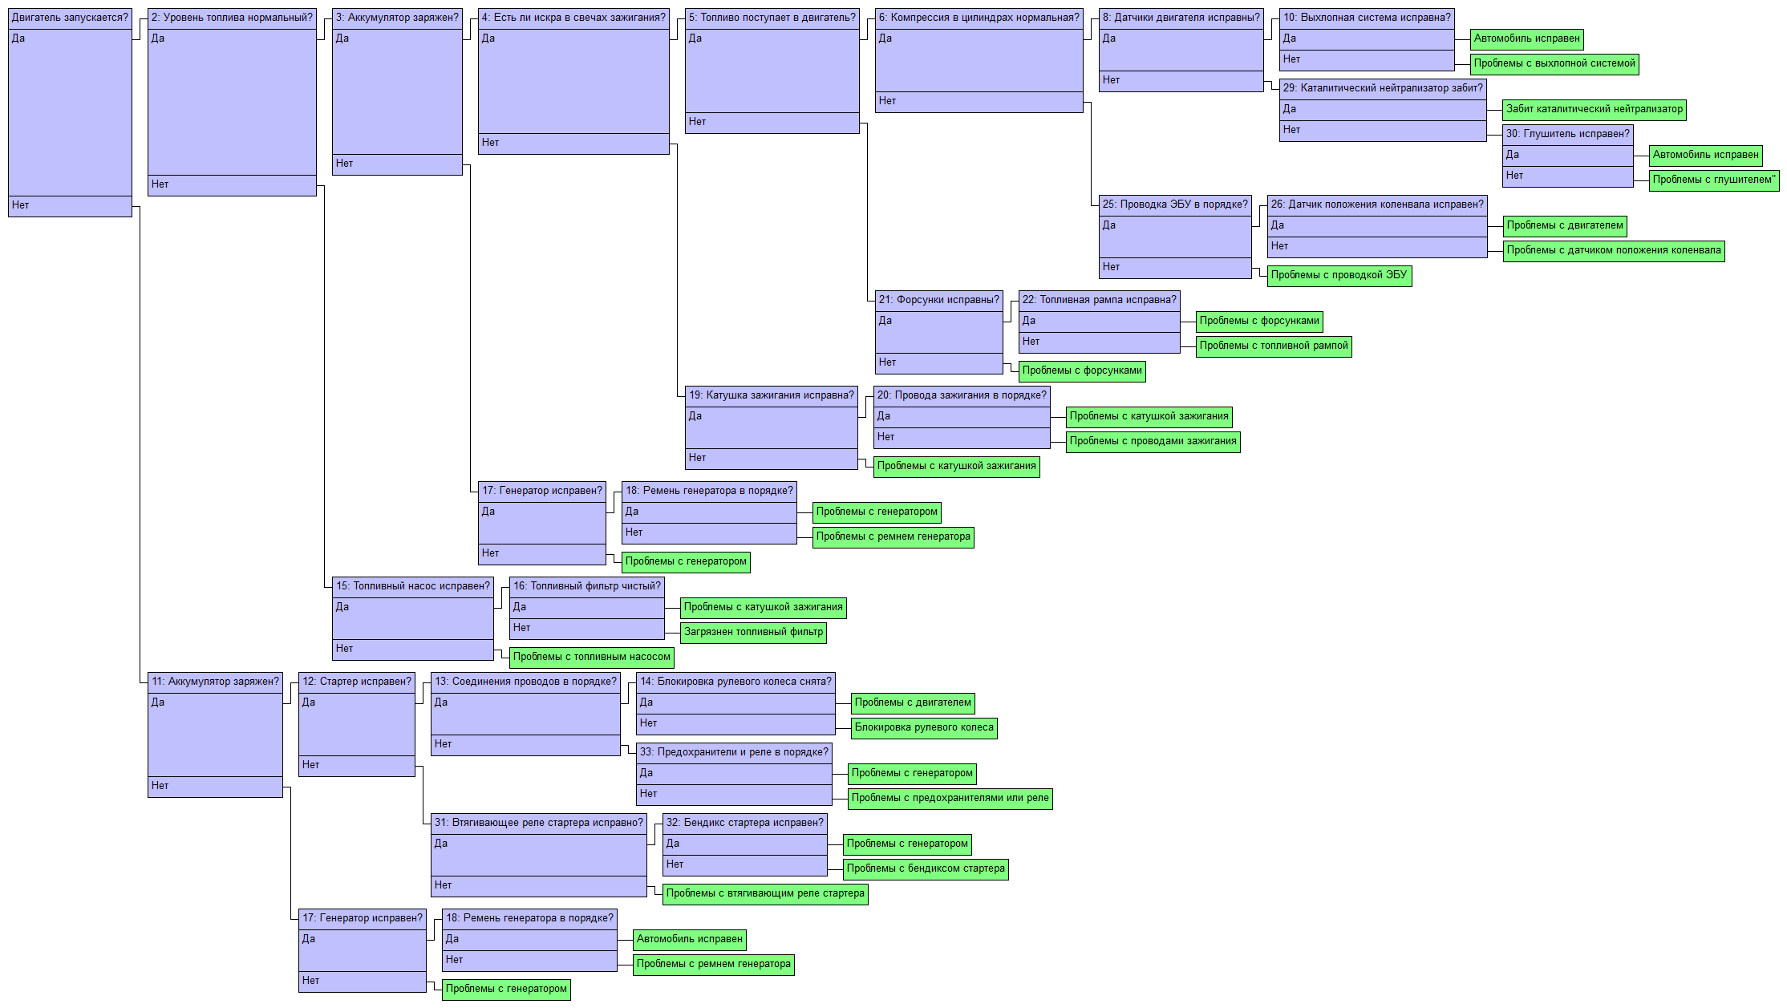

|  |  |  |
| --- | --- | --- |
| № вопроса | вопрос | № ответа |
| 1 | Двигатель запускается?' | - |
| 2 | Уровень топлива нормальный? | - |
| 3 | Аккумулятор заряжен? | - |
| 4 | Есть ли искра в свечах зажигания? | - |
| 5 | топливо поступает в двигатель? | - |
| 6 | Компрессия в цилиндрах нормальная? | - |
| 7 | Датчики двигателя исправны? | - |
| 8 | Выхлопная система исправна? | 1/2 |
| 9 | Каталитический нейтрализатор забит? | 3 |
| 10 | 'Глушитель исправен? | 4/5 |
| 11 | 'Аккумулятор заряжен?' | - |
| 12 | Стартер исправен? | - |
| 13 | Соединение проводов в порядке? | - |
| 14 | Блокировка рулевого колеса снята? | 21/22 |
| 15 | Топливный насос исправен? | 20 |
| 16 | Топливный фильтр чистый? | 18/19 |
| 17 | Генератор исправен? | 17 |
| 18 | Ремень генератора в порядке? | 15/16 |
| 19 | Катушка зажигания исправна | - |
| 20 | Провода зажигания исправны? | 12/13 |
| 21 | Форсунки исправны? | - |
| 22 | Топливная рампа исправна? | 9/10 |
| 23 | Провода ЭБУ в порядке? | - |
| 24 | Датчик положения коленвала исправен? | 6/7 |
| 25 | Генератор исправен? | 31 |
| 26 | 'Втягивающее реле стартера исправно? | - |
| 27 | Предохранители реле впорядке? | 23/24 |
| 28 | Бендекс стартера исправен? | 25/26 |
| 29 | Ремень генератора в порядке | 30 |
| 30 | Предохранители исправны? | 28/29 |

Граф дерева решения:

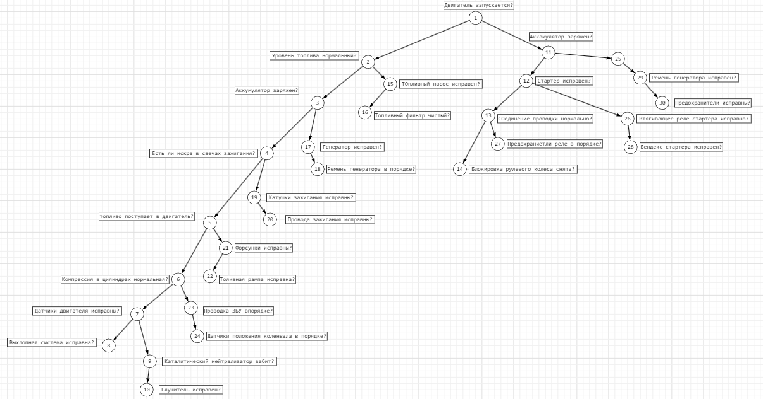

Инструментальное средство для реализации прототипа экспертной системы – веб-сайт.

Используемые инструменты для создания сайта: HTML, CSS, JavaScript, react.

**Результат работы веб-сайта:**

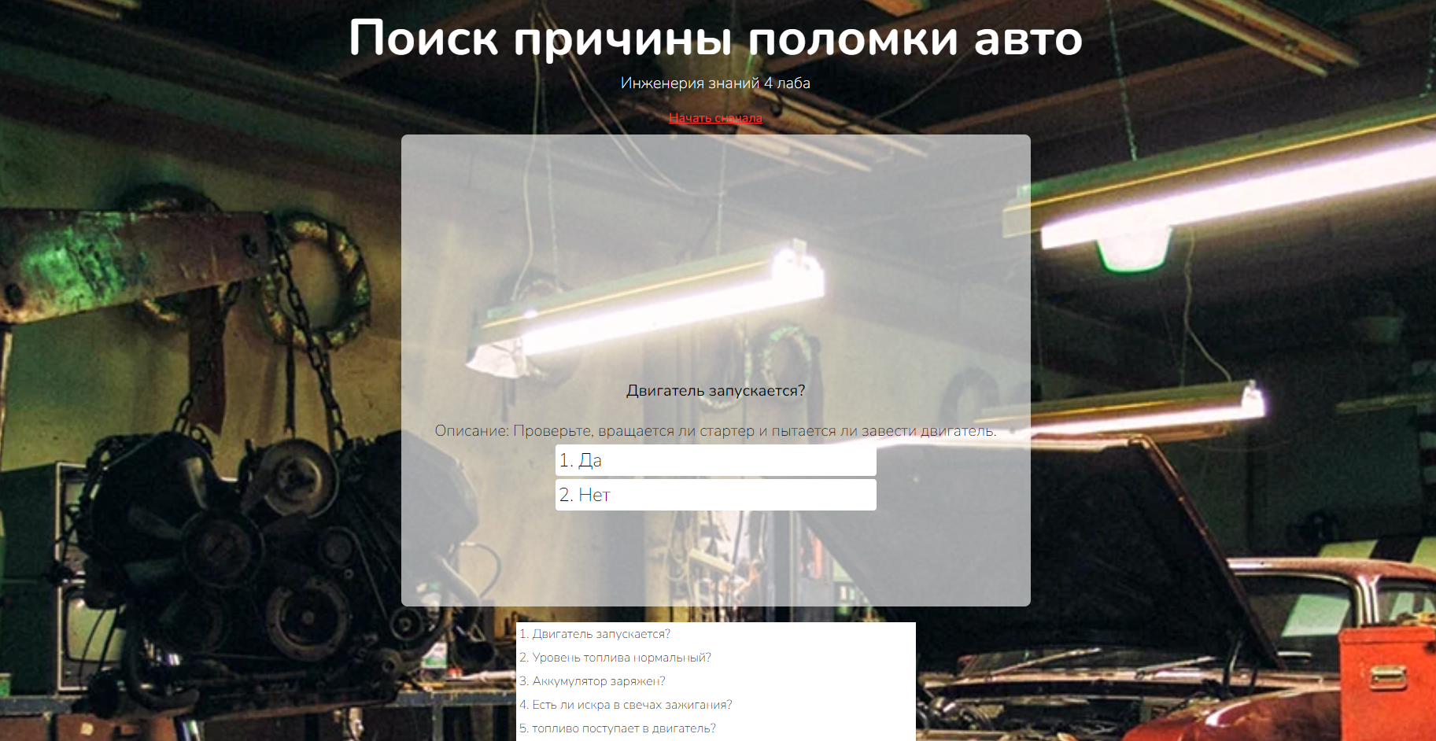

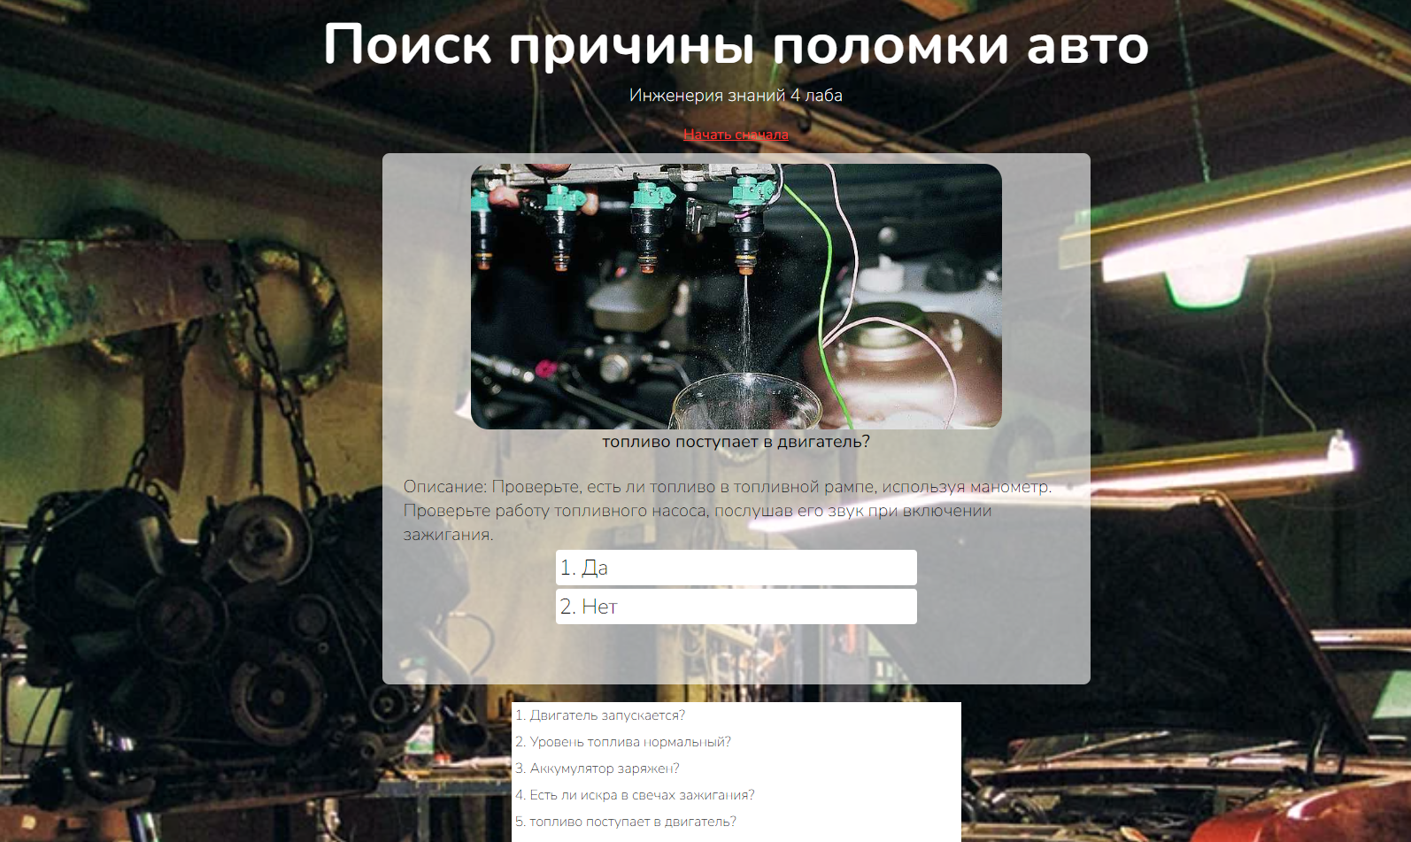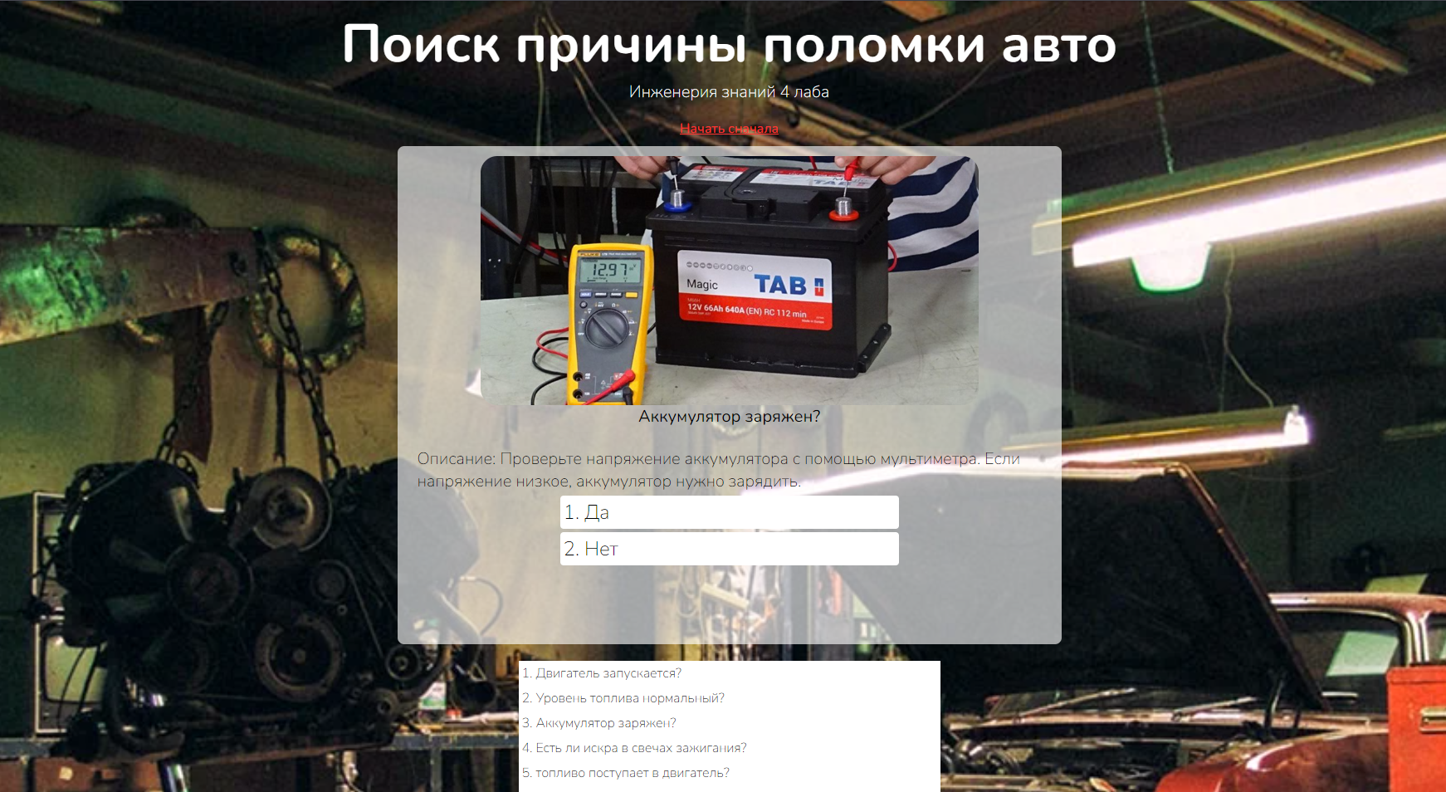

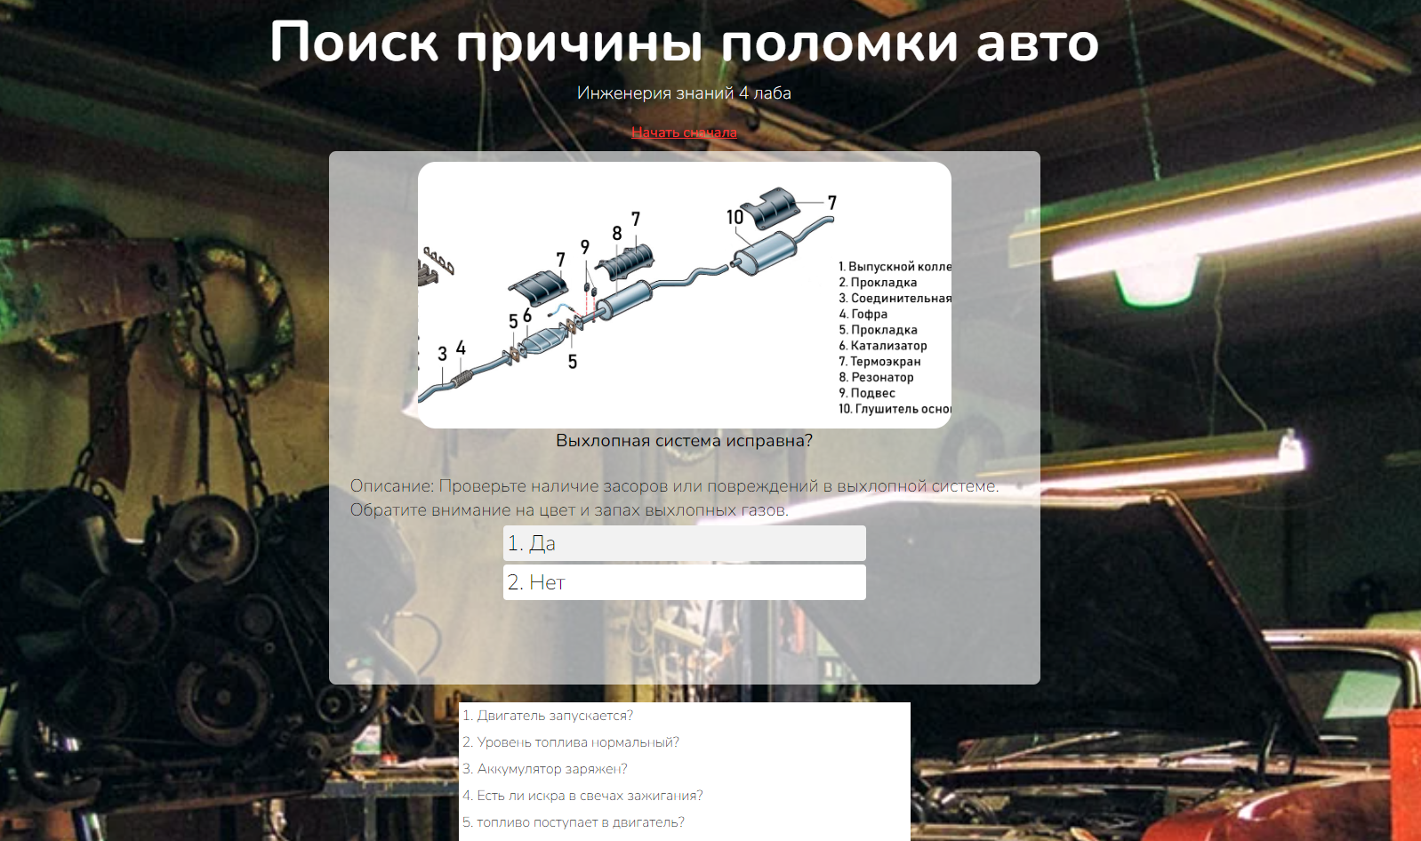

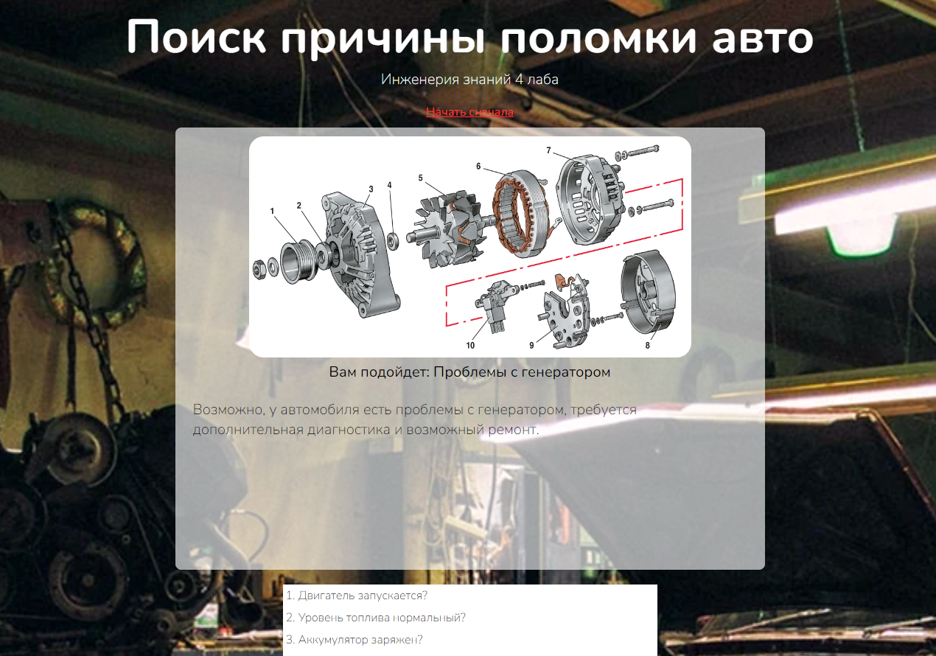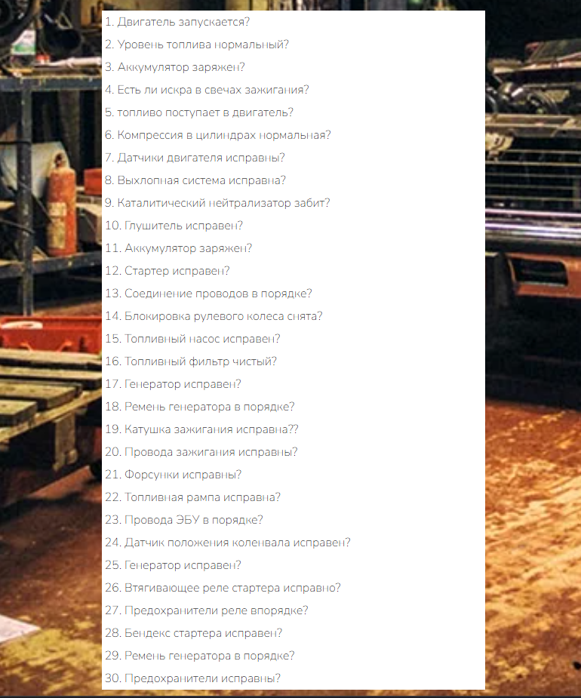

Вывод

В ходе лабораторной работы разработал продукционную базу знаний и прототип экспертной системы.